Использование электронного УМК как средство методического обеспечения преподавания учебной дисциплины

Ракчеева Н.А.,
преподаватель ГБОУ СПО
«Региональный многопрофильный колледж» г. Ставрополь

Дисциплина «Экологические основы природопользования» призвана повышать экологическую грамотность, развивать экологическое мышление и сознание, тем самым способствуя повышению уровня индивидуальной экологической культуры специалиста среднего профессионального образования.
В разделе 7, п.7.16 ФГОС отмечено, что образовательная программа должна обеспечиваться учебно-методической документацией по всем дисциплинам и профессиональным модулям и доступом каждого обучающегося к электронным базам данных.
Для реализации этого требования ФГОС мною разработан электронный УМК по УД «Экологические основы природопользования», который размещен в библиотеке колледжа, откуда каждый обучающийся скачивает на собственный электронный носитель и пользуется им при изучении дисциплины.
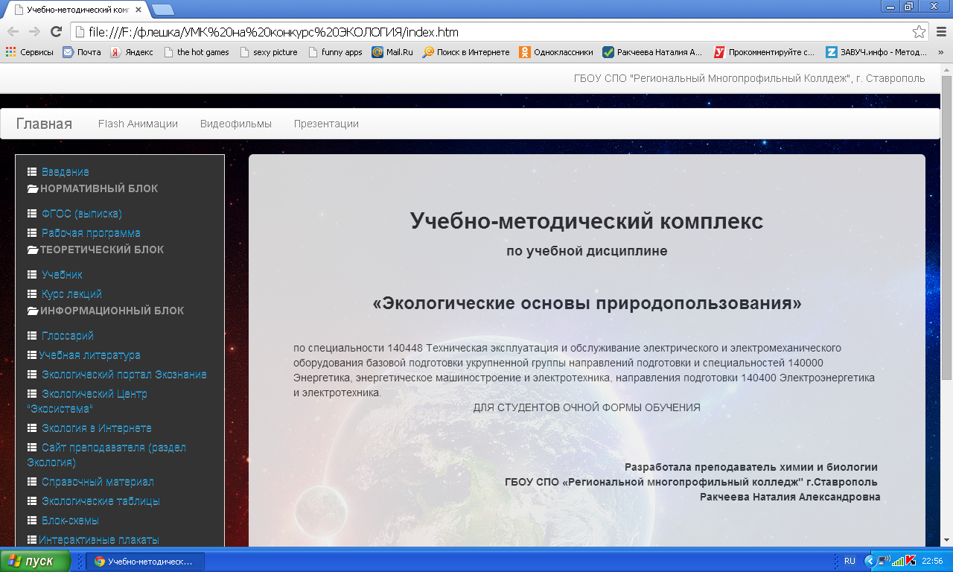
Содержание Учебно-методического комплекса соответствует положению об УМК, утвержденному директором колледжа.
Все содержимое УМК классифицировано и разделено на блоки.
Нормативный блок содержит выписку из ФГОС и рабочую программу дисциплины, разработанную за счет вариативной части Федерального государственного образовательного стандарта.
В теоретическом блоке размещен электронный учебник, рекомендованный в качестве основного учебного издания и краткий курс лекций, содержащий теоретические и контрольные вопросы.
Информационный блок содержит глоссарий, где приведены основные понятия, используемые при изучении дисциплины, перечень рекомендуемой учебной и дополнительной литературы, полезные ссылки на интернет- ресурсы, мой персональный сайт (раздел Экология), где можно найти и скачать дополнительную информацию, а также справочный материал, экологические таблицы, блок-схемы, интерактивные плакаты, которые представляют изучаемый материал в более наглядной и эффективной форме.
Методический блок содержит рекомендации по изучению дисциплины, рекомендации по выполнению практических работ, тестовых заданий, рекомендаций по подготовке к зачету.
Особую роль в УМК выполняют методические указания по организации самостоятельной работы, целью которой является приобретение новых знаний, умений и навыков с использованием имеющихся базовых знаний и умений. При выполнении самостоятельной работы предлагается технологическая карта, содержащая тематику и виды самостоятельной работы (как обязательные, так и по выбору).
Выполняя обязательные задания обучающиеся отвечают на вопросы тестов, решают кроссворд, дают обоснованные ответы на вопросы для самоконтроля, готовят презентационные доклады.
При выполнении заданий по выбору обучающиеся создают мини-проекты; разрабатывают интерактивный плакат; пишут рефераты; составляют в соответствии с рекомендациями многоуровневый тест.
Обучающимся предлагаются как индивидуальные, так и групповые формы работы.
Блок контроля включает текущий контроль, представленный в форме кроссвордов, нестандартного домашнего задания, задач и упражнений, интерактивных тесов, написанных на языке програмирования HTML c проверкой ответов.
Рубежный контроль содержит набор кейсов по разделу «Особенности взаимодействия общества и природы», темы рефератов, банк интерактивных тесов, созданных в программе TestМaker. Тесты имеют задания с выбором одного или нескольких правильных вариантов ответа, по итогам которых автоматически выставляется оценка.
Промежуточный контроль включает комплекс контрольно-измерительных материалов по дисциплине, который проводится в форме зачета.
Чтобы представить большой объём информации наглядно в перечень средств обучения включены также видеофильмы, флеш-анимации и презентации, созданные в программе Power Point, что делают материал более доступным для восприятия.
Как показывает практика, использование УМК позволяет оптимизировать процесс экологического образования и воспитания обучающихся, способствует их профессиональному становлению. Созданное электронное методическое сопровождение дисциплины «Экологические основы природопользования» помогает:
- обучающимся рационально организовать свою учебную деятельность;
- преподавателю обеспечить реализацию задач курса учебной дисциплины, способствовать формированию основ для последующего освоения программ профессиональных модулей будущих специалистов среднего профессионального образования.

Список литературы:

- Беспалько В.П., Татур Ю.Г. Системно-методическое обеспечение учебно-воспитательного процесса подготовки специалистов: Учеб.-метод. пособие. – М.: Высшая школа, 2009. – 144 с.
- Зайнутдинова Л.Х. Создание теоретических образов как метод повышения эффективности электронных учебников//Материалы научно-технической конференции "Новые информационные технологии в региональной инфраструктуре (НИТРИ-97)". - Астрахань: АГТУ, Изд-во 2009.
- Коржова С.Н. ЭУМК «Информационно-технологическая культура учителя» // Модернизация системы инженерно-педагогического образования: опыт, проблемы, перспективы: Материалы Всероссийской научно-практической конференции. – Калуга: КГПУ им. К.Э. Циолковского, 2010 г. – С. 60-65.
- Ширшов Е.В. Педагогические условия проектирования электронных учебно-методических комплексов: Монография / Е.В. Ширшов, О.В. Чурбанова. – Архангельск: Изд-во Архангельского государственного технического университета, 2010. – 307 с.

